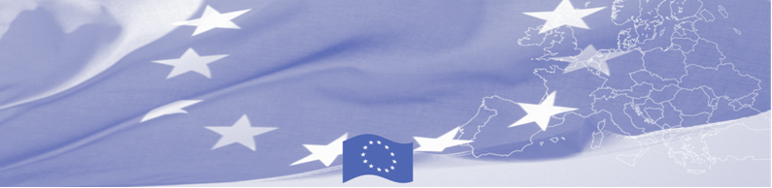
ПРЕСС РЕЛИЗ

Европейский Союз финансирует круглый стол на тему «Средства защиты и возмещение ущерба жертвам пыток»
28-29 мая 2015г. Институт прав человека им. Людвига Больцмана (BIM), Тянь-Шаньский аналитический центр (ТАЦ) при Американском университете в Центральной Азии, Правозащитное движение Бир Дуйно и Южное Представительство ОФ «Центр медицинского и социального права» совместно проведут круглый стол по средствам защиты и возмещению ущерба жертвам пыток. Второй день круглого стола будет соорганизован совместно с Комитетом Жогорку Кенеша по правам человека, конституционному законодательству и государственному устройству.
В рамках первого дня (28 мая) участники пройдут тренинг по безопасности информации и коммуникационных технологий и обсудят стратегии для улучшения организационной и персональной безопасности.
29 мая, второй день круглого стола пройдет под председательством Комитета Жогорку Кенеша по правам человека, конституционному законодательству и государственному устройству. Комитет созывает создать платформу для гражданского общества, занимающимися защитой жертв пыток и их семей, для обсуждения текущих проблем и стратегии для улучшения доступа к правосудию жертв пыток. Право на средства защиты и возмещение ущерба будет проанализировано в рамках национальных и международных норм, а так же в рамках рекомендаций и наблюдений Кыргызской Республики органами ООН и УПО. На круглом столе также будет обсуждена реализация статуса решений Комитета ООН по правам человека по индивидуальным жалобам направленных от жертв пыток Кыргызской Республики.
Круглый стол будет организован в рамках проекта “Усиление борьбы против пыток и безнаказанности в Кыргызстане: Предотвращение, Ответственность, Средства защиты и Возмещение ущерба”, финансируемого Европейским Союзом. Проект нацелен на поддержание правовых и институциональных реформ, основанных на признанных международных лучших практик, а также для поддержки Кыргызского Национального Превентивного Механизма (Национальный Центр по предотвращению пыток) в своем становлении. Институт прав человека им. BIM и ТАЦ являются партнерами в реализации данного проекта.
Для получения дополнительной информации, пожалуйста, свяжитесь с Андреа Шухнер, andrea.schuechner@univie.ac.at или Даниеле Румоло, rumolo_d@auca.kg. Просим посетить веб-сайты Института прав человека им. Людвига Больцмана (http://bim.lbg.ac.at/en) и ТАЦ (https://www.auca.kg/en/tspc/).
  Проект осуществляется::  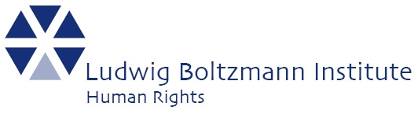  В партнерстве с | Проект финансируется Европейским союзом  Делегация Европейского Союза в Кыргызской Республике  Бульвар Эркиндик 21, Бизнес центр "Орион", 5й этаж  Бишкек, 720040, Кыргызская Республика  Телефон: +996 312 26 10 00  Факс: +996 312 26 10 07  E-mail: delegation-kyrgyzstan@eeas.europa.eu  Вебсайт:http://eeas.europa.eu/delegations/kyrgyzstan  Facebook:http://www.facebook.com/eudelkg | Европейский Союз состоит из 28 государств-членов, которые решили постепенно объединить свои ноу-хау, ресурсы и судьбы. Вместе, в течение 60 летнего периода расширения, они создали зону стабильности, демократии и устойчивого развития, сохранив культурные различия, терпимость и свободу личности. Европейский союз готов разделять свои достижения и ценности со странами и народами, находящимися за ее пределами.

